

**APRENDER SEMPRE**

**7º ANO**

ENSINO FUNDAMENTAL

**MATEMÁTICA**



* Área: Matemática
* Ano/Série: 7º ano

Material em processo de construção iniciado em 19/07/2019 na EFAPE

* Tema: Números
* Título da Atividade: Os números no cotidiano
* Número de Aulas previstas:  8 aulas.
* Habilidade (s) a ser(em) Desenvolvida (s): Identificar situações e contextos matemáticos nos quais se utilizam números negativos.
* Objetos de Aprendizagem: Números Inteiros – representação e operações.
* Materiais necessários para a aula: impressões das atividades, lápis, borrachas e canetas.
* Mão na Massa (atividades):

Professor, no início desta sequência de atividades é proposto um questionário para aferir o conhecimento dos alunos acerca do conceito de números presente em seu cotidiano. A discussão deverá ser provocada de modo que os alunos percebam a relevância dos números em situações de uso social. Para tal atividade não se espera a exatidão das respostas, mas sim a discussão e a percepção da insuficiência dos Números Naturais para a representação de situações reais.

Atividade 1 (1 aula) – Roda de Conversa:

1. A que horas você costuma acordar?
2. Qual a sua altura?
3. Qual a distância da sua casa à escola?
4. Quanto tempo você gasta para ir da sua casa para a escola?
5. Qual o seu “peso” (massa)?
6. Quantas pessoas vivem com você na sua casa?
7. Qual sua idade?
8. Qual a temperatura ambiente de sua sala de aula neste momento?
9. Na sua cidade, ou região geou no mês de julho? nota de rodapé

Atividade 2 (1 aula) - São Joaquim, cidade da região Sul (Estado de Santa Catarina), é uma das cidades mais altas do país, ela está a 1300 metros de altitude. Nessa cidade é muito comum os termômetros registrarem temperaturas abaixo de zero, tornando geadas e neve frequentes no inverno. No dia 06 de julho de 2019, nevou e os termômetros registraram temperaturas de cinco graus abaixo de zero.

Fonte: https://pixabay.com/pt/photos/carrinho-de-m%C3%A3o-neve-inverno-jardim-421368/

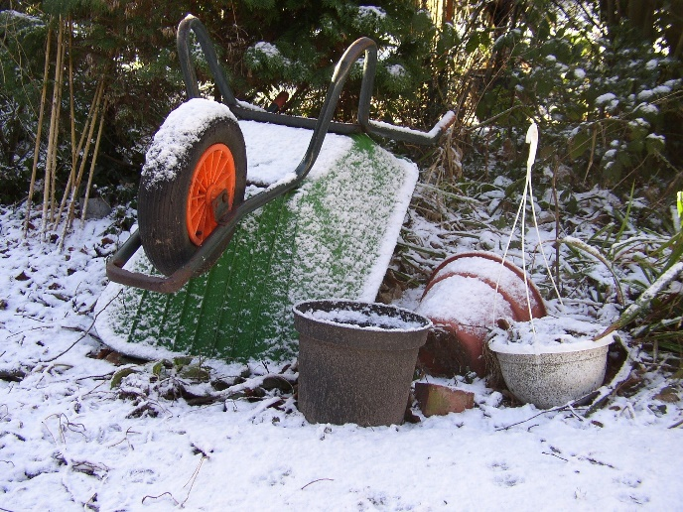

Qual outra forma de representar essa temperatura utilizando algarismos?

Espera-se que o aluno represente de forma numérica a temperatura (-5°C).

Em qual outra situação você vivenciou ou observou a utilização dos números negativos?

Nesta atividade o aluno deverá registrar os outros momentos que observou ou vivenciou com os números negativos, como: saldo bancário, saldo de gols, dívidas, entre outros.

Atividade 3 (1 aula) – O termômetro é o instrumento de medida de temperatura mais utilizado em nosso cotidiano. Em nosso país a unidade de medida de temperatura é Grau Celsius (°C). Dentre os tipos de termômetros, os mais comuns são os digitais e os de mercúrio.

Represente as temperaturas colorindo os termômetros conforme o modelo abaixo:

|  |  |  |
| --- | --- | --- |
| 1. **Vinte graus Celsius**   **°C**  **0**  5  15  25  35  -5  -15  -25  -35  10  20  30  -10  -20  -30  -40 | 1. Dez graus Celsius negativos   **°C**  **0**  5  15  25  35  -5  -15  -25  -35  10  20  30  -10  -20  -30  -40 | 1. Quinze graus Celsius   **°C**  **0**  5  15  25  35  -5  -15  -25  -35  10  20  30  -10  -20  -30  -40 |
| 1. Vinte e cinco graus Celsius negativos   **°C**  **0**  5  15  25  35  -5  -15  -25  -35  10  20  30  -10  -20  -30  -40 | 1. Dezoito graus Celsius   **°C**  **0**  5  15  25  35  -5  -15  -25  -35  10  20  30  -10  -20  -30  -40 | 1. Trinta e oito graus Celsius negativos   **°C**  **0**  5  15  25  35  -5  -15  -25  -35  10  20  30  -10  -20  -30  -40 |

|  |  |  |
| --- | --- | --- |
| 1. Sete graus Celsius negativos   **°C**  **0**  5  15  25  35  -5  -15  -25  -35  10  20  30  -10  -20  -30  -40 | 1. Doze graus Celsius   **°C**  **0**  5  15  25  35  -5  -15  -25  -35  10  20  30  -10  -20  -30  -40 | 1. Vinte e três graus Celsius negativos   **°C**  **0**  5  15  25  35  -5  -15  -25  -35  10  20  30  -10  -20  -30  -40 |

Fonte: elaborado pelos autores.

Nesta atividade os alunos deverão pintar a temperatura no termômetro e, caso esta não esteja dentro da escala apresentada, que seja pintado seu valor aproximado (por exemplo: 17°C - deverá estar pintado até próximo da metade entre 15°C e 20°C)

Atividade 4 (1 aula) - O Brasil é considerado por muitos como o país do futebol. Tal fato se deve pela popularidade do esporte, principalmente entre os jovens. Na tabela abaixo, temos um exemplo de classificação envolvendo quatro salas de uma determinada Escola. As três primeiras apresentam o mesmo número de pontos, que é 19. Elas se igualam, ainda, no número de vitórias, empates e derrotas. O saldo de gols é resultado da diferença entre o número de gols próprios e o número gols contra (que a equipe sofreu).

Professor, reitere com a turma o sentido de “diferença”, levando-os a associar a ideia de subtração. O objetivo desta atividade está concentrado na identificação do saldo negativo obtido por algumas equipes.

Dessa forma, de acordo com a tabela a seguir, responda:

1. Qual é o saldo de gols de cada sala?
2. Quantos gols seriam necessários para que a sala 3 superasse a sala 1 na classificação do campeonato?
3. Quantos gols a sala 2 poderia ter sofrido para que estivesse em primeiro lugar na classificação?



Fonte: elaborado pelos autores.

Atividade 5 (1 aula) - Operações monetárias

A reflexão proposta para o início desta atividade aborda um tema comum a todos: o dinheiro e sua evolução. Para enriquecer este momento sugerimos que, por meio de uma roda de conversa, seja discutida a necessidade do dinheiro para a vida social, elencando seu processo histórico. Visando auxiliar essa contextualização, segue o link: <https://mundoeducacao.bol.uol.com.br/curiosidades/como-surgiu-dinheiro.htm>

Na atualidade, o uso do dinheiro em papel e moeda está sendo substituído por cartão e aplicativos na internet.

1. Como você observa ou utiliza o dinheiro?
2. Você ou alguém que reside em sua casa têm conta bancária?
3. Para os pagamentos, você ou alguém de sua casa faz pagamentos através dos caixas eletrônicos dos bancos ou de aplicativos na internet?
4. Quando você observa um extrato bancário, você percebe quais tipos de números descritos?

Atividade 6 (1 aula) - Olavo tem uma conta bancária no Banco Amigo do Povo.

1. Observe, analise a movimentação bancária no extrato abaixo e complete os espaços em branco:

Banco Amigo do Povo: 123456

Agência: 4321-0

Conta corrente: 654.321-0

Moeda: Real – R$

|  |  |  |  |
| --- | --- | --- | --- |
| Data | Movimentação | Valor | Saldo |
| 01/07/19 | Depósito empregador | 1.589,00 | 1.589,00 |
| 04/07/19 | Pagamento água | 73,68 | 1.515,32 |
| 08/07/19 | Pagamento luz | 132,43 | 1.382,89 |
| 10/07/19 | Pagamento cartão de crédito | 752,21 | 630,68 |
| 10/07/19 | Transferência para José Maria | 174,99 |  |
| 19/07/19 | Depósito em cheque | 850,00 |  |

Fonte: elaborado pelos autores.

**Refletindo...**

Nas operações bancárias são utilizadas palavras específicas para a realização dos cálculos.

1. Qual o significado matemático das palavras apresentadas, como “Depósito”, “Pagamento” e “Transferência”?

Atividade 7 (1 aula) - A linha do tempo é uma forma de escrever os principais fatos ocorridos, de modo cronológico, ou seja, de acordo com a data dos fatos. Para isso, muitos autores utilizam a data do nascimento de Jesus Cristo como sendo o marco zero dessa contagem. Os fatos ocorridos antes do marco zero vem indicado pela sigla a.C. e as após o mesmo marco é indicado por d. C. Matematicamente, tais siglas (a. C. e d. C.) podem ser escritas de outra forma. Sendo assim:

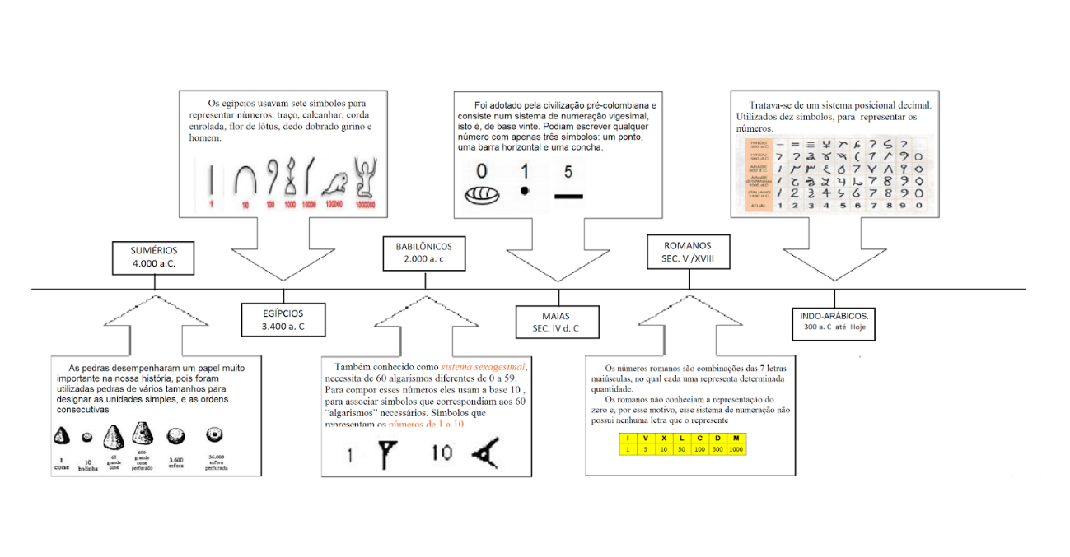

Fonte: <https://evanildes07.blogspot.com/2017/06/linha-do-tempo-evolucao-dos-numeros.html>

Professor, o desenvolvimento desta atividade depende da associação do a.C. com o sinal negativo (-) e o d.C. com o sinal positivo (+), bem como sua localização na reta numérica.

1. Indique quais as formas matemáticas para representar as siglas a.C. e d. C.
2. Qual seria o oposto de 2.000 a. C., de acordo com as siglas e de forma matemática?
3. Qual o tipo de sistema numérico que é mais utilizado nos dias atuais?

* Sistematização/avaliação: Caberá ao professor observar o desenvolvimento das atividades pelos alunos e, caso necessário, buscar material complementar para sanar as defasagens que ainda persistam.
* Referências:

<https://evanildes07.blogspot.com/2017/06/linha-do-tempo-evolucao-dos-numeros.html> (acesso em: 19/07/2019)

<https://mundoeducacao.bol.uol.com.br/curiosidades/como-surgiu-dinheiro.htm> (acesso em: 19/07/2019)

[https://pixabay.com](https://pixabay.com/) (acesso em: 19/07/2019)

Nome dos integrantes: Cleberson José Cavalcanti (Bauru), Hamilton Vagner Teixeira de Araújo (Americana), Maria Elizete dos Santos Ribeiro (Santos), Maria Socorro Feitosa (Leste 1), Rodrigo Soares de Sá (Avaré).



Material do Professor

**APRENDER SEMPRE**

